1月29日，丰库牧场开展习近平总书记在党的二十届一中全会上的重要讲话精神宣讲大会，会议由党委副书记李景龙主持并宣讲，机关全体干部参会。
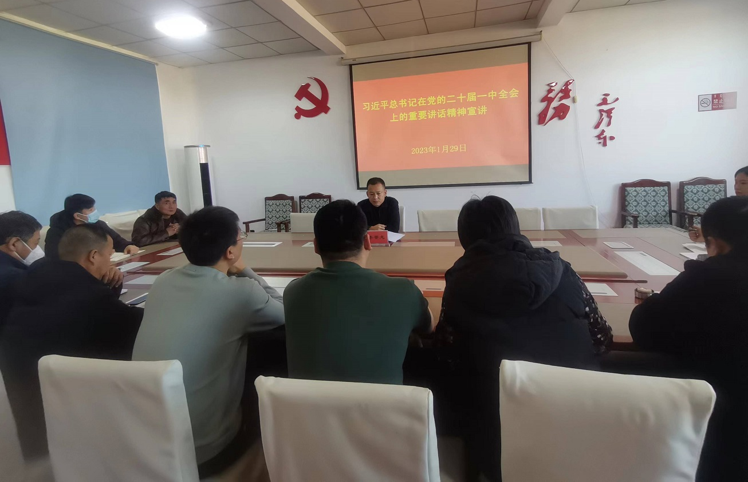

为深入学习宣传贯彻党的二十大精神，1 月29日，丰库牧场机关党支部开展书记讲党课活动。会上，党支部书记李景龙围绕党的二十大精神并结合打造“三线一区”发展规划思路，全力推进“六个丰库”建设目标，讲授了一场主旨鲜明、思想深刻的专题党课。会议要求全体党员要全面系统深入领会，把学习贯彻党的二十大精神与实际工作紧密结合起来，解放思想、积极探索，共同谋划丰库牧场发展的新蓝图。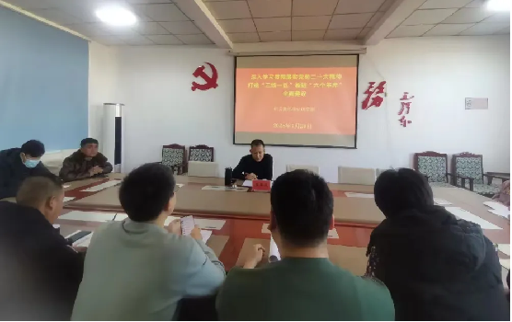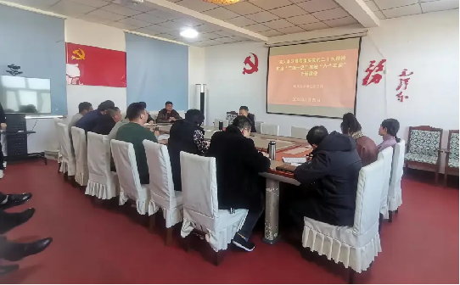

为全面落实党风廉政建设主体责任，筑牢拒腐防变思想防线，1月29日，丰库牧场召开全体干部警示教育大会。会议由纪委书记王洋主持并讲话。会上，全体干部集中观看了警示教育片《永远吹冲锋号》第一集（第二个答案），通过违法犯罪的真实案例，引导全体干部职工从中汲取教训，引以为戒，以案为鉴、以案促改，始终戒尺高悬、警钟长鸣。
